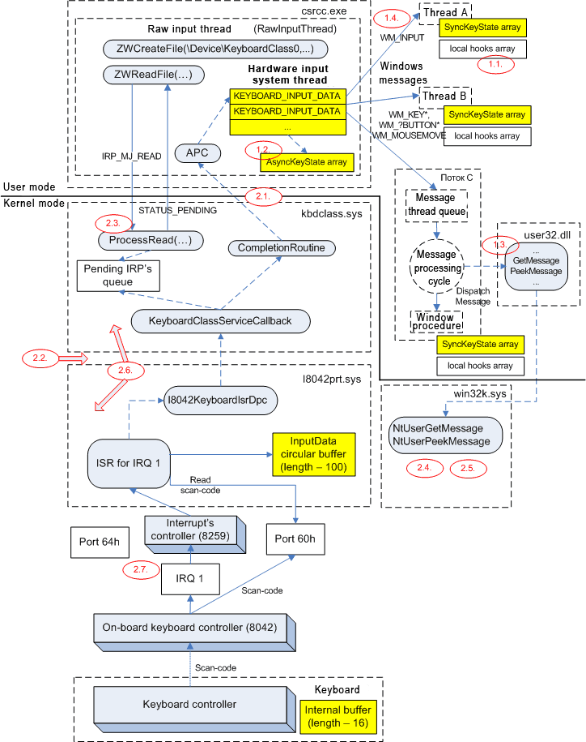

Программное обеспечение представляет собой фильтрующий драйвер, работающий в режиме ядра, который получает скан-коды[1] нажатых и отпущенных клавиш, преобразует их в символы и записывает в файл.

Языком программирования, на котором написано ПО, является C.

Среда разработки: Visual Studio 2015

Поддерживаемые платформа: MS Windows 10 (x64)

Программное обеспечение, необходимое для работы:

Windows Driver Kit – WDK, содержит необходимые библиотеки ntddk.h и ntddkbd.h

Для установки драйвера необходимо отключить проверку цифровой подписи !

Принцип работы

В ОС Windows драйверы одного и того же устройства формируют цепочку драйверов или многоуровневые драйверы. Драйверы самого низкого уровня работают непосредственно с железом, а драйверы высокого уровня отвечают за представление данных. Используя многоуровневые драйверы можно перехватить любое устройство системы, избежав низкоуровневого кода.

Фильтрующий драйвер представляет собой один слой, работающий на самом высоком уровне, и обеспечивает протоколирование клавиш. Для реализации данного подхода создаётся устройство и добавляется в цепочку других устройств (рисунок Х). Кейлоггер является самым верхнем в этой цепочке, и для перехвата данных он будет просматривать пакеты, перемещающиеся по стеку драйверов.

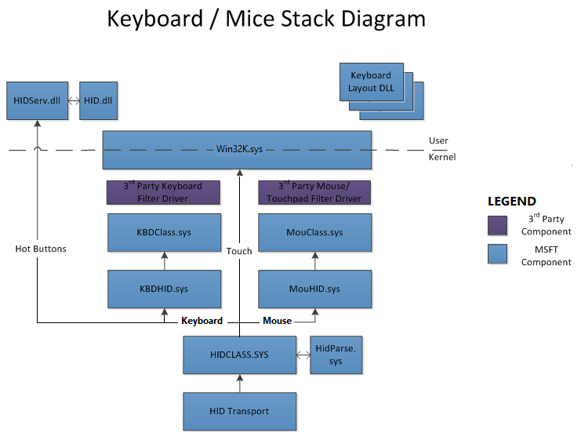

Стек драйверов клавиатуры и мыши

KBDHID.sys – Считывает скан-код нажатой клавиши и помещает его в IRP.

KBDCLASS.sys – Драйвер клавиатуры, обеспечивающий стандартную функциональность для всех клавиатур.

Рассмотрим, как цепочка устройств обрабатывает информацию о нажатиях клавиш (рисунок X).

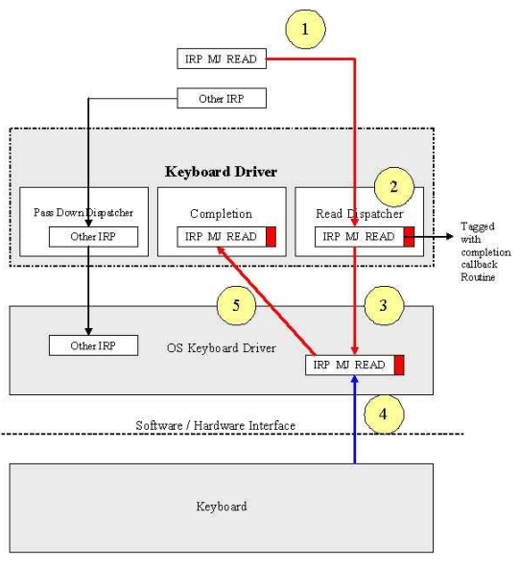

1. Прежде всего подаётся запрос на чтение нажатия клавиши, формируется пустой IRP[2].
2. Для перехвата и обработки каждого IRP драйвер регистрирует специальную функцию (рисунок X). В структуре DRIVER_OBJECT находится массив MajorFunction, который в свою очередь содержит IRP_MJ_MAXIMUM_FUNCTION указателей на функции-обработчики. Регистрация функции заключается в присвоении адресов функций-обработчиков элементам массива MajorFunction.

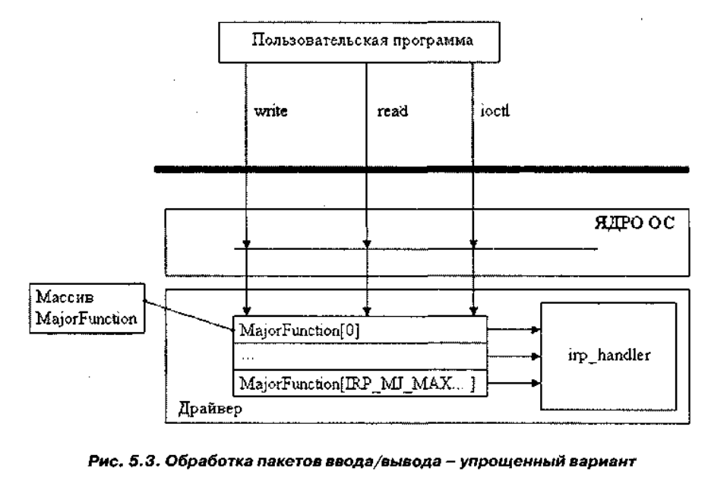

Фильтрующий драйвер перехватывает IRP типа IRP_MJ_READ, устанавливает функцию, которая будет выполнена по его возвращении IRP, и отправляет его дальше. Все IRP другого типа драйвер просто отправляет вниз по стеку.

1. IRP идёт сверху вниз по стеку, пока не достигнет низкоуровневого драйвера, который ожидает нажатия клавиши.
2. Когда клавиша нажата, драйвер:
   * получает скан-код нажатой клавиши из буфера клавиатуры;
   * помещает скан-код клавиши в IRP;
   * передает IRP со скан-кодом «наверх»
3. На пути обратно выполняются те функции, которые были заданы фильтрующим драйвером, и кейлоггер имеет возможность получить скан коды из IRP.

Кейлоггер фильтрует только запросы типа IRP_MJ_READ, поскольку с помощью них получают коды нажатых и отпущенных клавиш.

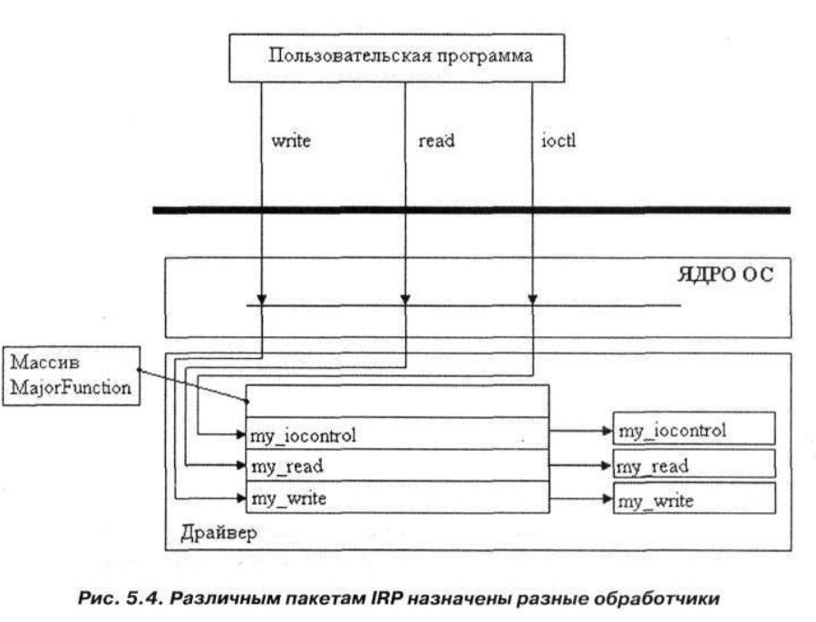

1. Закреплённый за каждой клавишей определенный номер, однозначно связанный с распайкой клавиатурной матрицы и не зависящий напрямую от обозначений, нанесенных на поверхность клавиш
2. Input/output Request Packages – пакеты запроса ввода/вывода, которые диспетчер ввода/вывода передает драйверу устройства, когда программа пользовательского уровня обращается к этому устройству. IRP представляют собой структуру данных, содержащие буферы для хранения и передачи данных.